一、請寫出下列水果的形容重點： (每題5分，共25分)
1. 西瓜：＿＿＿＿＿＿＿＿＿＿＿＿＿＿＿＿＿＿＿＿＿＿＿＿＿＿＿＿＿＿＿＿＿＿＿＿
2. 芒果：＿＿＿＿＿＿＿＿＿＿＿＿＿＿＿＿＿＿＿＿＿＿＿＿＿＿＿＿＿＿＿＿＿＿＿＿
3. 水蜜桃：＿＿＿＿＿＿＿＿＿＿＿＿＿＿＿＿＿＿＿＿＿＿＿＿＿＿＿＿＿＿＿＿＿＿＿
4. 芭樂：＿＿＿＿＿＿＿＿＿＿＿＿＿＿＿＿＿＿＿＿＿＿＿＿＿＿＿＿＿＿＿＿＿＿＿＿
5. 榴槤：＿＿＿＿＿＿＿＿＿＿＿＿＿＿＿＿＿＿＿＿＿＿＿＿＿＿＿＿＿＿＿＿＿＿＿＿

二、請寫出下列電器的用途 (每格5分，共25分)
1. 洗衣機：＿＿＿＿＿＿＿＿＿＿＿＿＿＿＿＿＿＿＿＿＿＿＿＿＿＿＿＿＿＿＿＿＿＿＿＿
2. 吹風機：＿＿＿＿＿＿＿＿＿＿＿＿＿＿＿＿＿＿＿＿＿＿＿＿＿＿＿＿＿＿＿＿＿＿＿＿
3. 除濕機：＿＿＿＿＿＿＿＿＿＿＿＿＿＿＿＿＿＿＿＿＿＿＿＿＿＿＿＿＿＿＿＿＿＿＿__
4. 抽油煙機：＿＿＿＿＿＿＿＿＿＿＿＿＿＿＿＿＿＿＿＿＿＿＿＿＿＿＿＿＿＿＿＿＿＿＿
5. 電鍋：＿＿＿＿＿＿＿＿＿＿＿＿＿＿＿＿＿＿＿＿＿＿＿＿＿＿＿＿＿＿＿＿＿＿＿＿__

三、請看完文章用螢光筆或紅筆畫出文章中的重點： (每題5分，共15分)
第一題：
若是想減肥的話，水分的補充是不可或缺的！但若你是拒絕喝沒味道白開水，只喝飲料的人，現在你有另一個選擇：夏季最受歡迎的話題清涼消暑排毒水！不僅可以在水瓶中放入各式各樣自己喜歡的材料，例如西瓜、檸檬、小黃瓜、香料葉等等，對於減重和美容也很有效果。
第二題：
許多上班族、媽媽都喜歡在包包裡放一支薄荷油，全身塗塗抹抹，幫助提神醒腦、釋放壓力，而日本管理營養士横川仁美表示，純的薄荷油其實不僅還能夠殺菌和除臭，更是沐浴的好幫手！洗澡時能幫助放鬆、加強清潔，洗頭時使用薄荷油，還能夠護理頭皮，預防掉髮！
第三題：
氣溫直直落！全台降雨機率增加，相較昨(2)天氣炎熱，甚至台電數據顯示用電量達到今年(107)最高的3235.06萬瓩，今北台灣僅攝氏21度，溫差有近10度之大，宜蘭及花蓮須特別注意局部大雨、雷擊及強陣風發生，沿海空曠地區則須注意強陣風，請海上作業及活動朋友留意安全。受到鋒面通過上空影響，全台降雨機率較昨天增加、氣溫也驟降。北部及東半部降雨機率偏高，降雨的時間比較長、雨勢明顯；中南部則為多雲時晴偶陣雨的天氣型態、山區降雨機率較高。此外，溫度方面，北部及東半部因東北季風影響，北台灣白天高溫僅21、22度，和昨天相比有10度左右的降幅，入夜之後甚至將下探19、20度。東半部白天高溫則約25至28度，入夜後約22、23度；中南部溫度變化小，白天高溫仍達30度，僅夜裡、清晨稍有涼意。
四、寫出下列海報中的重點：(每題5分，共30分)
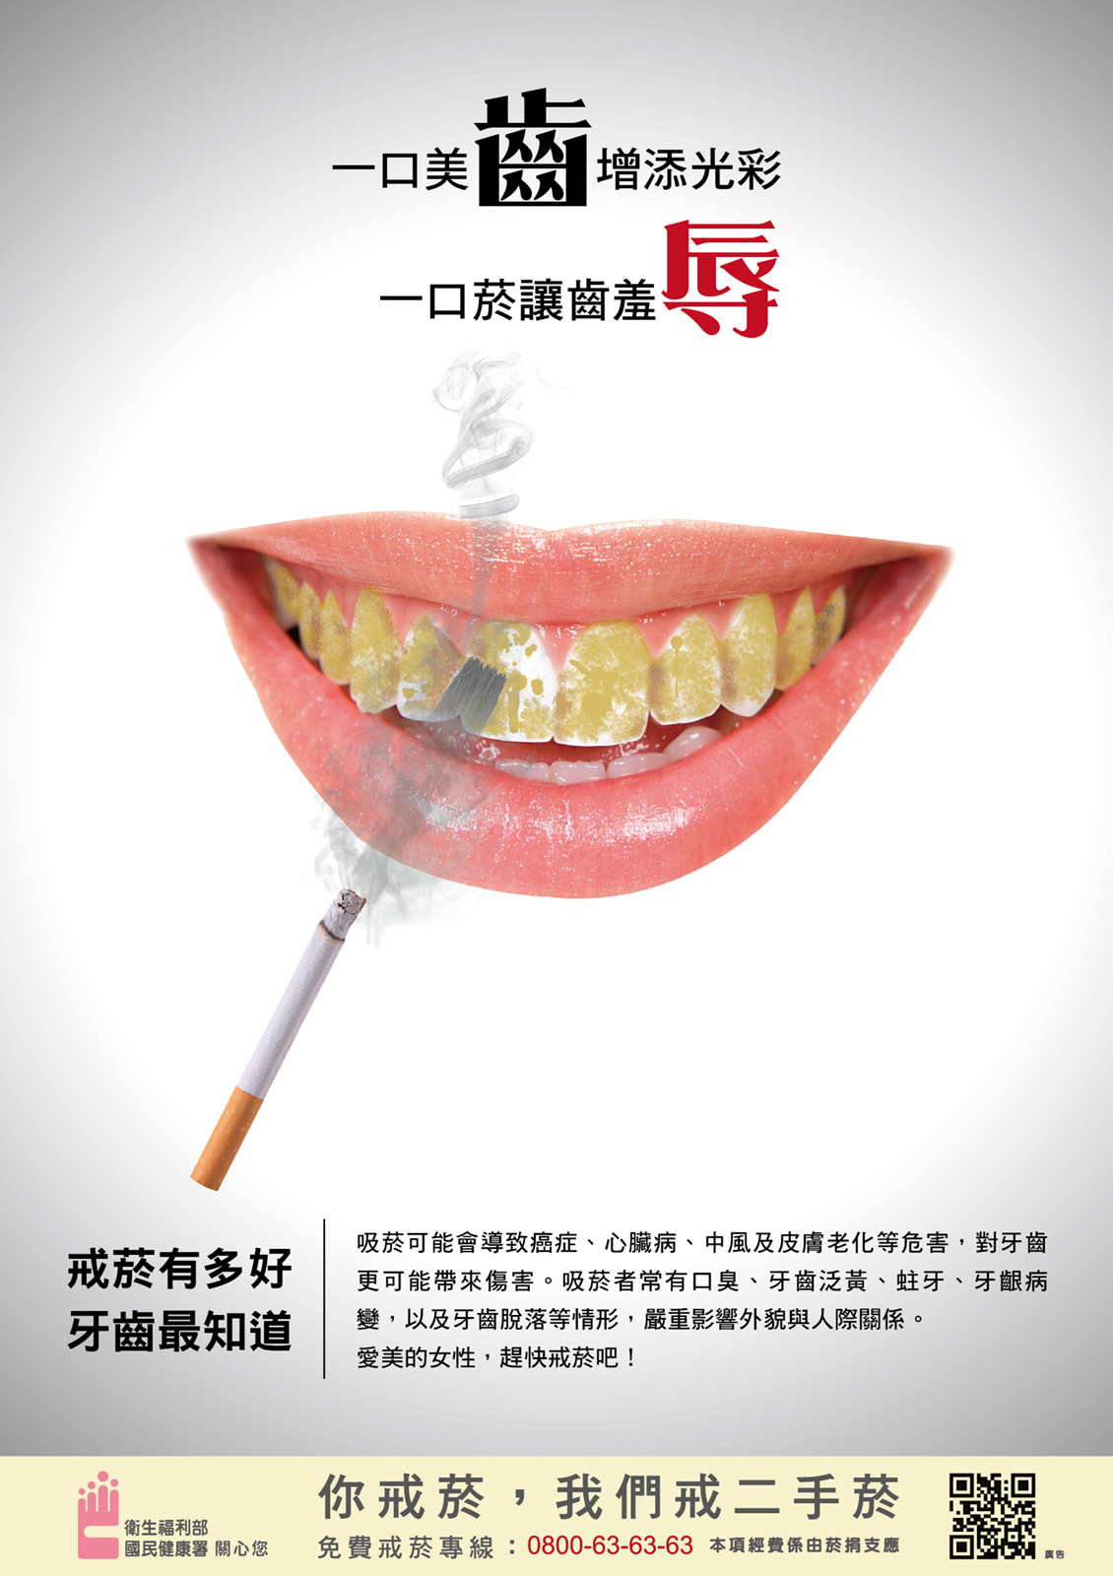 | 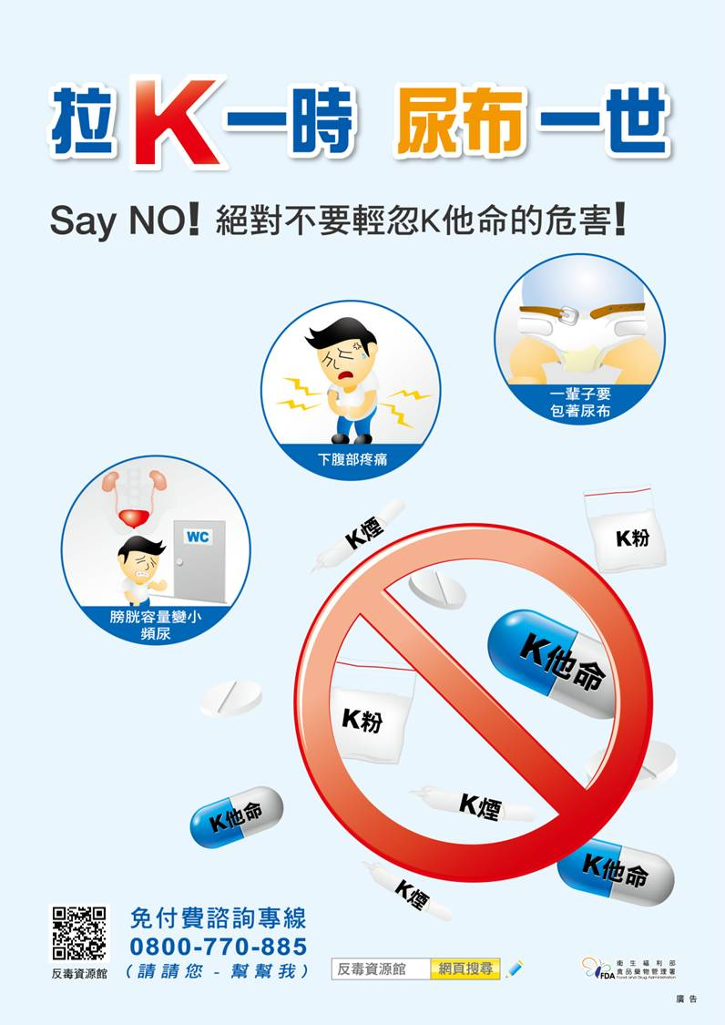 | 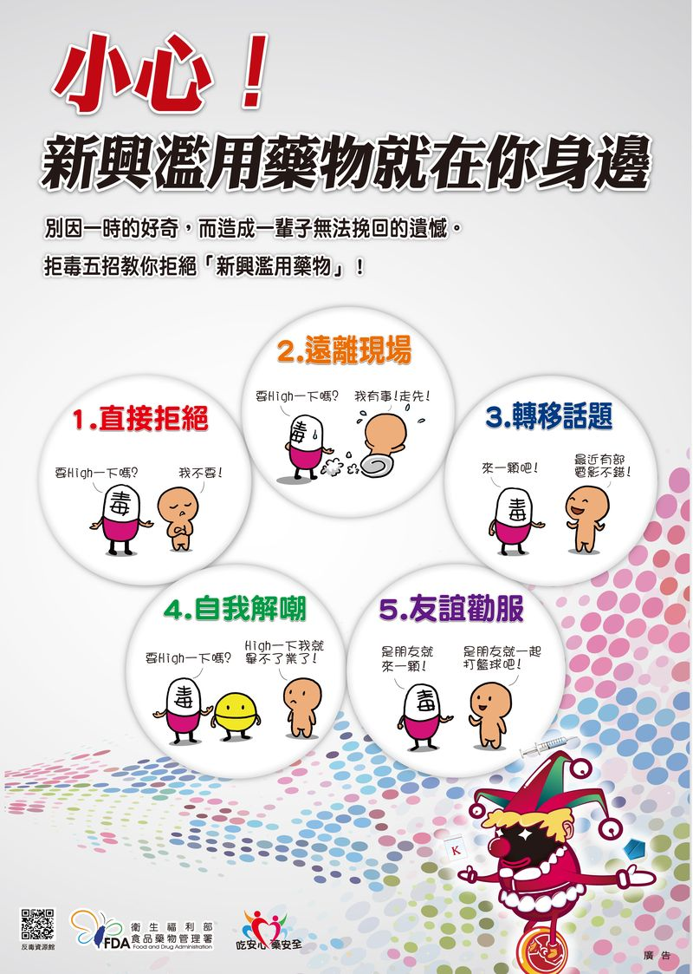
重點： | 重點： | 重點：
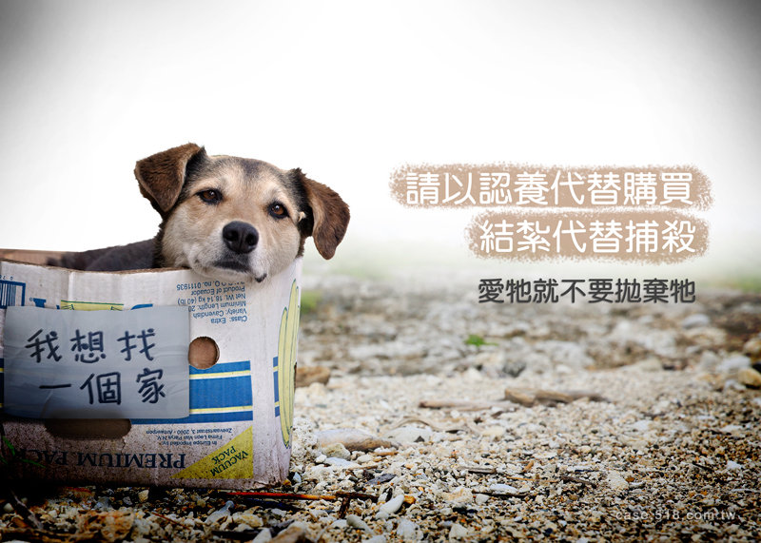 | 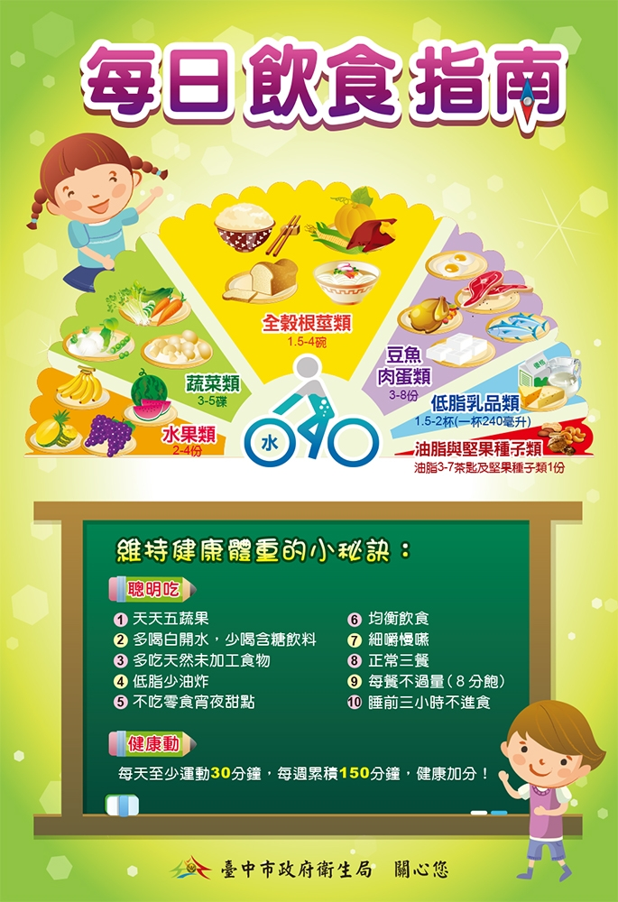 | 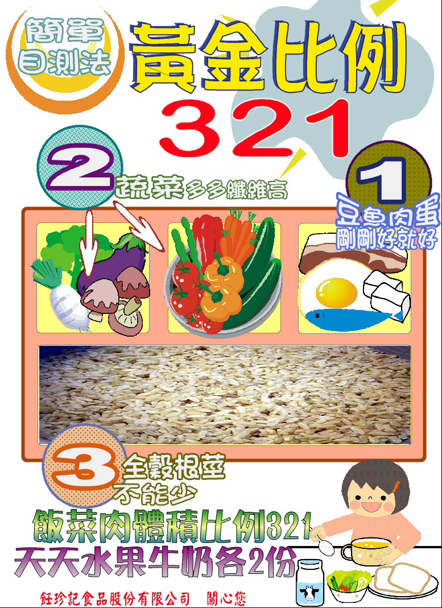
重點： | 重點： | 重點：
五、請介紹自以高二實習的兩個職場：(每題5分，共10分)
高二上：
高二下：
--試題結束，一定要檢查--

